附件2

迪庆藏族自治州文化馆2020年
部门预算编制说明

一、基本职能及主要工作
（一）部门主要职责
丰富和活跃广大群众的文化生活；普及科学文化艺术知识；指导社会文化活动的普及与提高；开展社会宣传教育。承办政府主办的各类社会文化艺术活动，组织开展各类社会文化艺术活动，包括常设阵地活动、社区、乡镇、广场等文化活动。为群众提供各种健康、有益的文化服务。组织群众文艺作品创作。辅导、培训文艺骨干和社会文艺团队。搜集、整理、研究、开发民族民间优秀文化，挖掘、保护和继承民间文化遗产。组织和开展群众文化理论研究。辅导本行政区域内下一级文化馆、文化站（中心）开展群众文化工作。开展对外社会文化交流，弘扬中华民族优秀文化。
（二）机构设置情况
核定事业编制19名，其中，设馆长1名（正科级），副馆长2名（副科级）。编制结构为：管理人员3名（双肩挑，即由专业技术人员兼任），专业技术17名，工勤技能2名。
2020年年初本单位共有在职人员19人。其中：专业技术人员17人（正高级职称1人，副高级职称5人，中级职称8人，初级职称3人），事业工勤人员1人（技师1人），事业管理人员1人（八级管理员１人）。提前退休人数2人。其中：中级职称2人。正式退休15人。
（三）重点工作概述
1、完成一楼书美影展厅提升改造任务。
2、完成第五次全国文化馆评估定级工作任务。
3、组织完成“第四届云南省大家乐群众文化彩云奖节目筹备、组织州级复赛，参加决赛。
4、组织完成“我们的中国梦”文艺进万家迎新春文化惠民系列活动。
5、组织完成全州文化馆（站）业务骨干培训班二期。
6、组织传统文化讲坛2期，各类讲座5期。
7、组织完成数字化文化馆建设全民艺术普及慕课建设工作任务及对接公共文化云数字化建设工作任务。
8、组织完成“五一黄金周”、“ 十一”黄金周迪庆民族民间歌舞展演及筹备晚会等工作任务。
9、完成与昆明市文化馆馆际交流活动，组织与保山市文化馆馆际交流活动。
10、加强文化馆免费开放工作，进一步创新馆办文化活动内容。开展音乐、舞蹈、器乐、书法、美术、弦子、藏文、英语、跆拳道等培训班。
11、组织完成“第十一套大家乐民族广场舞”编创、培训推广工作任务。

二、预算单位基本情况
我单位编制2020年部门预算单位共1个。其中：财政全供给单位1个；部分供给单位0个；特殊供给单位0个；自收自支单位0个。财政全供给单位中行政单位0个；参公管理事业单位0个；非参公管理事业单位0。截止2020年1月统计，部门基本情况如下：
在职人员编制19人，其中：行政编制 0人，事业编制19人。在职实有19人，其中： 财政全供养19人，财政部分供养0人，非财政供养0人。
离退休人员 15人，其中： 离休0人，退休15人。
车辆编制1辆，实有车辆1辆。

三、预算单位收入情况
（一）部门财务收入情况
2020年部门财务总收入 493.40万元，其中：一般公共预算财政拨款493.40万元，政府性基金预算财政拨款0万元，国有资本经营预算财政拨款0万元，事业收入0万元，事业单位经营收入0万元，其他收入0万元，上年结转0万元。
2019年部门财务总收入499.39万元，其中：一般公共预算财政拨款499.39万元。2020年预算减少5.99万元。主要原因是项目支出预算资金减少（两年均安排三个项目），基本支出（人员支出）预算资金增加，主要是人员工资及社保缴费增加。
（二）财政拨款收入情况
2020年部门财政拨款收入 493.40万元，其中:本年收入493.40万元，上年结转0万元。本年收入中，一般公共预算财政拨款493.40万元（本级财力493.40万元，专项收入0万元，执法办案补助0万元，收费成本补偿0万元，财政专户管理的收入0万元，国有资源（资产）有偿使用成本补偿0万元），政府性基金预算财政拨款0万元，国有资本经营预算财政拨款0万元。
2019年部门财政拨款收入499.39万元，其中：一般公共预算财政拨款499.39万元。2020年预算减少5.99万元。主要原因是项目支出预算资金减少，削减州级资金支出（两年均安排三个项目），基本支出（人员支出）预算资金增加，主要是人员工资增加。

四、预算单位支出情况
（本条分组按项级科目细化）
2020年部门预算总支出 493.40万元。财政拨款安排支出 493.40万元，其中：基本支出478.40万元，比上年476.39万元增加2.01万元，增加0.42%，主要原因是人员工资增加；项目支出15万元，比上年23万元减少8万元，减少34.78%，主要原因是削减州级资金支出，迪庆州“大家乐”民族广场舞编排推广培训经费减少5万元，迪庆民族传统文化保护搜集整理项目经费减少3万元。
（一）财政拨款安排支出按功能科目分类情况
功能科目分组，主要用于一般公共服务支出2.88万元（即办公取暖经费支出），文化旅游体育与传媒支出373.57万元（即职工工资、包干经费、项目资金支出等），社会保障和就业支出45.48万元（即职工社保缴费支出），卫生健康支出39.89万元（即职工医疗保险缴费支出），住房保障支出31.58万元（即职工住房公积金支出）。
（二）财政拨款安排支出按经济科目分类情况
（本条按部门预算支出经济科目分类）
经济科目分组（其中：基本支出478.40万元占总支出97%，是指为保障单位机构正常运转、完成日常工作任务而发生的各项支出。包括用于基本工资、津贴补贴等人员经费以及办公费、印刷费、水电费、办公设备购置等日常公用经费。项目支出15万元占总支出3%，是指单位为完成特定事业发展目标而发生的支出，包括三个项目）。
工资福利支出453.28万元，占总支出的91.87%，包括基本工资、津贴补贴、社保缴费、住房公积金等。
商品和服务支出36.06万元，占总支出的7.31%，包括办公费、车辆运行维护费、邮电费、委托业务费、水电费、维修维护费、办公设备购置等日常公用经费。
对个人和家庭的补助4.06万元，占总支出的0.82%，即罗锦辉抚恤金。

五、州对下专项转移支付情况
（本条分组按项级科目细化）
（一）列入州对下专项转移支付项目清单项目情况
部门列入州对下专项转移支付项目清单项目：无。
（二）与中央、省配套事项
无。
（三）按既定政策标准测算补助事项
无。

六、政府采购预算情况
根据《中华人民共和国政府采购法》的有关规定，编制了政府采购预算，共涉及采购项目2个，采购预算资金6万元。

七、部门“三公”经费增减变化情况及原因说明
迪庆州文化馆2020年一般公共预算财政拨款“三公”经费预算合计3.90万元，较上年3.02万元增加0.88万元，增长29.13%，具体变动情况如下：
（一）因公出国（境）费
迪庆州文化馆2020年因公出国（境）费预算为0万元，较上年增加（减少）0万元，增长（下降）0%，共计安排因公出国（境）团组0个，因公出国（境）0人次。
（二）公务接待费
迪庆州文化馆2020年公务接待费预算为1.40万元，较上年1.52万元减少0.12万元，下降7.89%，国内公务接待批次为0次，共计接待0人次。
增减变化原因是：我单位严格按照中央、省和州政府要求，厉行节约，继续严控公务接待费。
（三）公务用车购置及运行维护费
迪庆州文化馆2020年公务用车购置及运行维护费为2.50万元，较上年1.50万元增加1.00万元，增长66.67%。其中：公务用车购置费0万元，较上年增加（减少）0万元，增长（下降）0%；公务用车运行维护费2.50万元，较上年1.50万元增加1.00万元，增长66.67%。共计购置公务用车0辆，年末公务用车保有量为1辆。
增减变化原因是：州级财政资金预算安排增加。

八、重点项目预算绩效目标情况
（本条分项目填写部门重点项目预算的绩效目标）

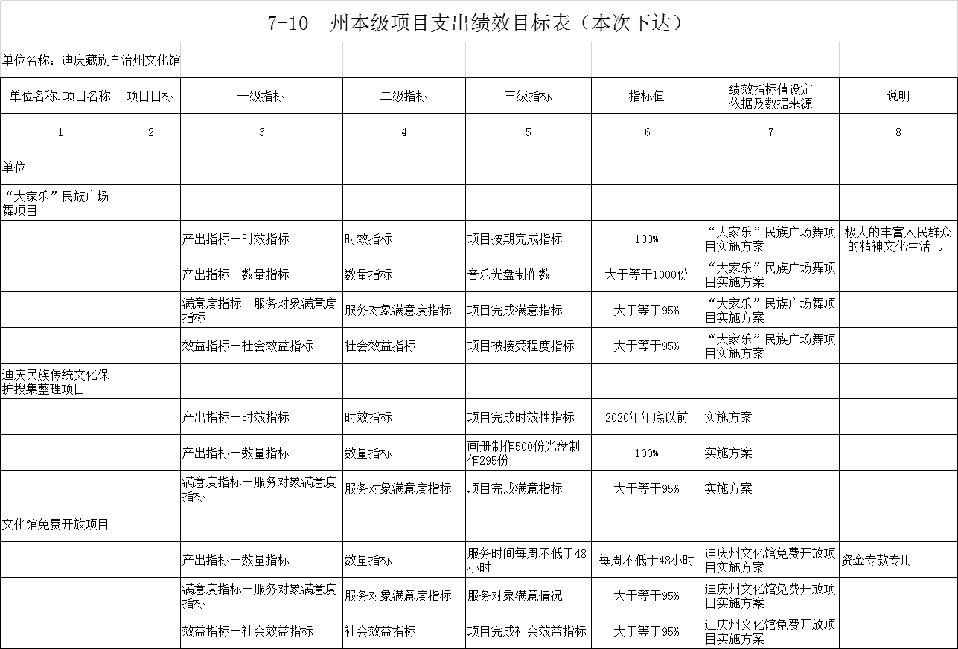

九、其他公开信息
（一）专业名词解释
1、财政拨款收入：指由财政拨款形成的部门收入。按现行管理制度，省级部门预算中反映的财政拨款包括一般公共预算拨款和政府性基金预算拨款。
2、事业收入：指事业单位开展专业业务活动及其辅助活动取得的收入。
3、事业单位经营收入：指事业单位在专业业务活动及其辅助活动之外开展非独立核算的经营活动取得的收入。
4、其他收入：指除上述“财政拨款收入”、“事业收入”、“事业单位经营收入”规定范围以外的各项收入。
5、上年结转：指以前年度尚未完成、结转到本年仍按原规定用途继续使用的资金。
6、基本支出：基本支出指行政事业单位为保障其机构正常运转、完成日常工作任务而编制的年度基本支出计划，包括工资福利性支出、对个人和家庭的补助支出、商品和服务支出中属于基本支出的部分。
7、项目支出：项目支出指行政事业单位为完成特定的行政工作任务或事业发展目标，在基本支出预算之外编制的年度项目支出计划。
8、事业单位经营支出：指事业单位在专业业务活动及其辅助活动之外开展非独立核算经营活动发生的支出。
9、其他支出：上述范围以外发生的支出。
10、“三公”经费：是指用一般公共预算财政拨款安排的因公出国(境)费、公务用车购置及运行费和公务接待费。其中：
A.因公出国(境)费，指单位公务出国(境)的国际旅费、国外城市间交通费、住宿费、伙食费、培训费、公杂费等支出。
B.公务接待费，指单位按规定开支的各类公务接待(含外宾接待)费用。
C.公务用车运行维护费，指单位按规定保留的公务用车租用费、燃料费、维修费、过桥过路费、保险费等支出。
D.公务用车购置费，指公务用车车辆购置支出(含车辆购置税)。
11、机关运行经费：为保障单位运行用于购买货物和服务的各项资金，包括办公及印刷费、邮电费、差旅费、会议费、福利费、日常维修费、专用材料及一般设备购置费、办公用房水电费、办公用房取暖费、办公用房物业管理费、公务用车运行维护费以及其他费用。
（二）机关运行经费安排变化情况及原因说明
迪庆州文化馆2020年机关运行经费安排36.06万元，比上年40.02万元减少3.96万元，减少9.9%，主要原因是分析主要原因是削减州级资金支出，迪庆州“大家乐”民族广场舞编排推广培训经费减少5万元，迪庆民族传统文化保护搜集整理项目经费减少3万元。
（三）国有资产占用情况
鉴于截至2020年12月31日的国有资产占有使用情况需在完成2020年决算编制后才能统计汇总相关数据，因此，将在公开2020年度部门决算时一并公开部门截至2020年12月31日的国有资产占有使用情况。

